جلسات مکالمه آزاد یا فری دیسکاشن به زبان انگلیسی

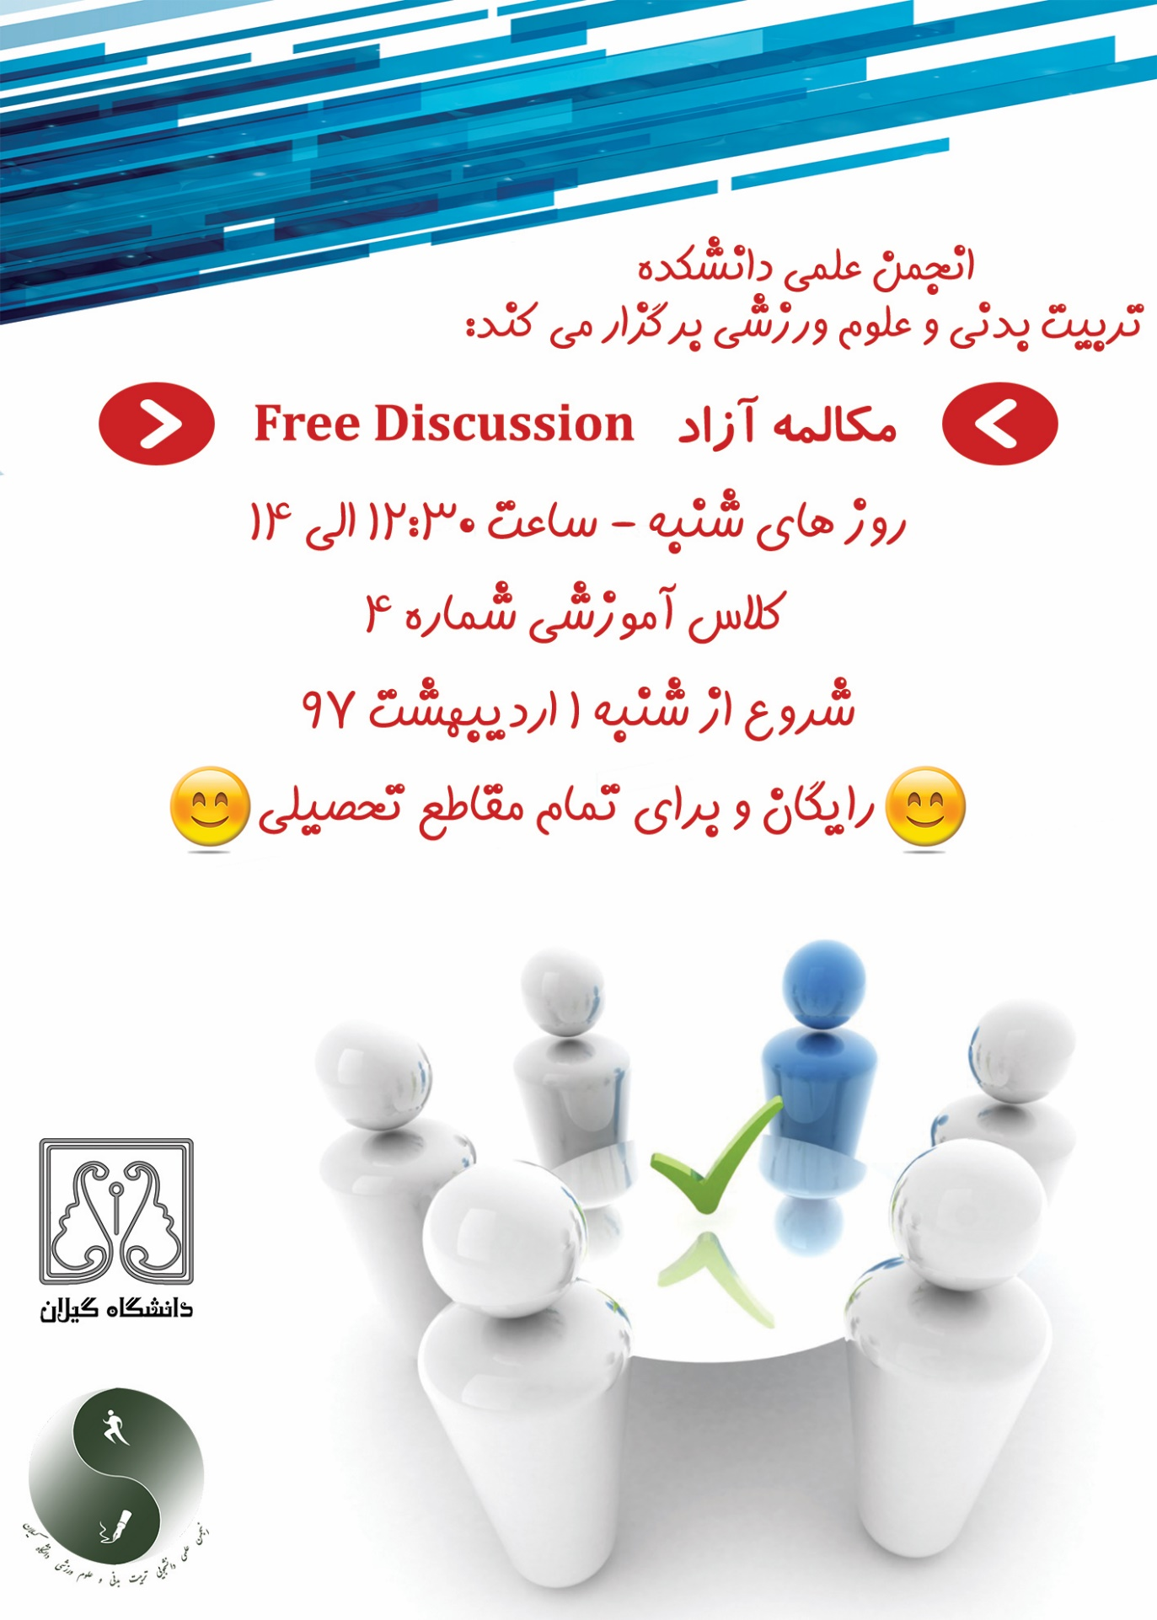

گزارش مراسم
از 1 اردیبهشت 1397، شنبهها ساعت 12:30 الی 14

انجمنهای علمی دانشجویی دانشکده تربیتبدنی و علوم ورزشی دانشگاه گیلان، با هدف ترویج یادگیری زبان انگلیسی، کلاسهای مکالمه آزاد یا فری دیسکاشن به زبان انگلیسی را در اردیبهشت ماه در دانشکده دایر کرد.

این کلاسها با هدایت احمدرضا تدریسی، یکی از اعضای انجمنهای علمی دانشکده برگزار شد. در هر جلسه کمتر از 20 نفر از دانشجویان در جلسات شرکت کرده و به صحبت و مباحثه درباره موضوعات مختلف علمی، فرهنگی و تفریحی پرداختند.

یکی از اساتید دانشکده نیز در یکی از جلسات به عنوان مهمان در کلاس شرکت و دانشجویان را همراهی کرد.

تاریخ برگزاری | تعداد افراد شرکتکننده
از 1 اردیبهشت 1397  شنبهها، ساعت 12:30 الی 14 | کمتر از 20 نفر

همکاران اجرائی
احمدرضا تدریسی

لینک گزارش اعلان، برگزاری و .... مراسم در فضای مجازی | https://t.me/AnjomanElmiTarbiat
لینک انعکاس خبری مراسم در خبرگزاریها و سایتهای خبری | https://t.me/AnjomanElmiTarbiat
لینک ویدئوهای مراسم در پایگاه های اینترنتی | -

گزارش های پیوست

